PRODUCT REQUIREMENTS DOCUMENT (PRD)
TaniDirect
Spesifikasi Teknis: Tech Stack, Arsitektur Sistem, Struktur Database, dan Use Case
Lomba Web Development — VeternityBeraksi 2026
Subtema 3: Rural Commerce & Supply Chain | Studi Kasus: Provinsi Jawa Timur
Himpunan Mahasiswa D4 Teknik Informatika — Universitas Airlangga
Disusun oleh: Aleron Maulana

1. Ringkasan Produk
TaniDirect adalah platform rural commerce yang menghubungkan petani tanaman pangan (beras dan jagung) di Provinsi Jawa Timur secara langsung dengan pembeli, melalui dua fitur inti: Price Transparency Tracker (perbandingan harga produsen vs konsumen) dan Agregasi Pesanan Komunal (order pool). Dokumen ini merupakan kelanjutan dari dokumen Deskripsi & Fitur Produk, dan berfokus pada spesifikasi teknis yang dibutuhkan untuk mulai membangun sistem.
Dokumen ini mencakup: pilihan tech stack dan alasannya, arsitektur sistem, struktur database (ERD) lengkap dengan penjelasan tiap tabel, use case diagram per aktor, serta skema penggabungan data historis BPS dan Siskaperbapo yang sudah dikumpulkan pada tahap sebelumnya.

2. Tech Stack
Komponen | Pilihan Teknologi | Alasan Pemilihan
Backend Framework | Laravel 13 (PHP 8.3+) | Ekosistem matang, Eloquent ORM memudahkan relasi data yang cukup kompleks (order pool, price reference), fitur bawaan auth & middleware mempercepat development dalam waktu terbatas.
Frontend | Blade Templating + Livewire 3 + Alpine.js + Tailwind CSS | Livewire memungkinkan interaktivitas (filter produk, progress order pool real-time, form dinamis) tanpa perlu membangun REST API terpisah dan SPA framework yang memakan waktu lebih lama untuk tim kecil dengan deadline ketat.
Database | MySQL 8 | Dipilih sesuai kebutuhan tim; didukung penuh oleh Eloquent ORM Laravel, mudah di-deploy di berbagai layanan hosting.
Autentikasi | Laravel Breeze / Fortify (built-in) + Middleware Role-based | Menyediakan autentikasi siap pakai (register, login, verifikasi email) dengan kustomisasi peran (Produsen/Pembeli/Administrator).
Penyimpanan File | Laravel Storage (local disk saat development, dapat dipindah ke cloud storage saat produksi) | Digunakan untuk gambar produk dan dokumen verifikasi produsen.
Version Control | Git + GitHub | Wajib disertakan pada pengumpulan karya (tautan repositori GitHub) sesuai ketentuan panitia.
Environment Development (lokal) | Laravel Herd (gratis) + MySQL via Homebrew | Kombinasi native untuk macOS, tanpa biaya lisensi Herd Pro.
Hosting/Deploy | Layanan hosting yang mendukung PHP + MySQL (mis. Railway, Hostinger, atau VPS sederhana) | Wajib menghasilkan URL aktif yang dapat diakses publik selama masa penjurian, sesuai ketentuan panitia.

3. Arsitektur Sistem
Arsitektur TaniDirect mengikuti pola MVC (Model-View-Controller) standar Laravel, dengan pemisahan jelas antara lapisan presentasi (Blade/Livewire), logika bisnis (Controller & Service), dan data (Eloquent Model & MySQL). Data historis harga dari BPS dan Siskaperbapo diimpor ke dalam tabel price_references melalui proses seeding/import satu kali, bukan melalui pemanggilan API pihak ketiga secara real-time, mengingat sifat data yang historis dan tidak berubah.
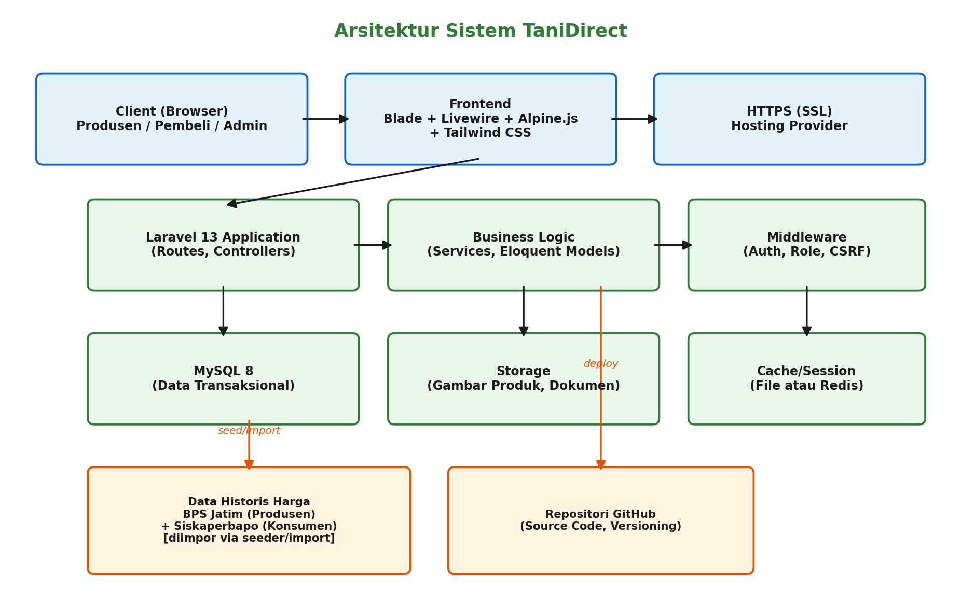
Gambar 1. Arsitektur Sistem TaniDirect

Alur Data Singkat
- Pengguna (Produsen/Pembeli/Admin) mengakses aplikasi melalui browser.
- Request diterima oleh Laravel melalui routing, diproses oleh Controller, dan divalidasi oleh Middleware (autentikasi, role, proteksi CSRF).
- Business logic memproses data melalui Eloquent Model, berinteraksi dengan database MySQL.
- Data historis harga (BPS & Siskaperbapo) sudah diimpor sebelumnya ke tabel price_references, sehingga fitur Price Transparency Tracker cukup melakukan query lokal tanpa bergantung pada koneksi ke situs sumber data secara langsung saat aplikasi berjalan.
- Response dikirim kembali dalam bentuk halaman (Blade) yang diperkaya interaktivitas oleh Livewire/Alpine.js.

4. Struktur Database (ERD)
Struktur database dirancang untuk mendukung seluruh fitur inti dan pendukung yang telah didefinisikan pada dokumen Deskripsi & Fitur Produk, termasuk mekanisme agregasi pesanan (order pool) dan penyimpanan data harga historis dari dua sumber berbeda (BPS dan Siskaperbapo).
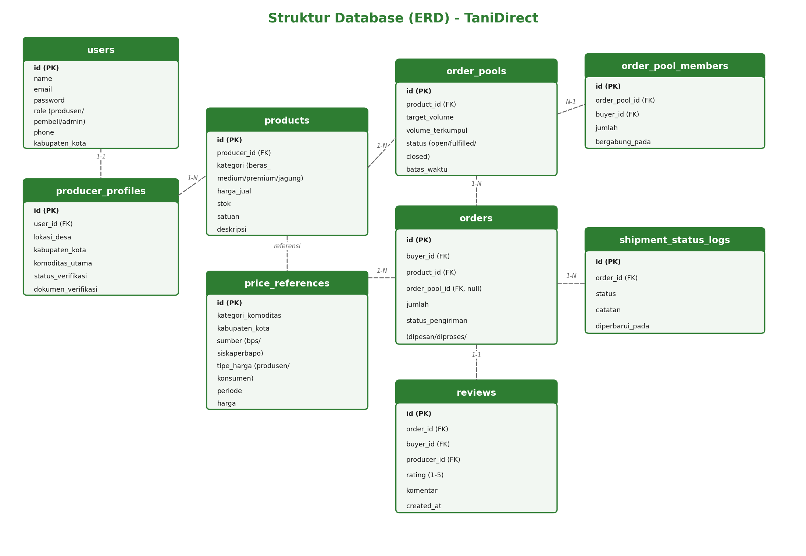
Gambar 2. Entity Relationship Diagram (ERD) TaniDirect

Penjelasan Tabel
Tabel | Fungsi | Relasi Kunci
users | Menyimpan akun seluruh pengguna beserta perannya (produsen, pembeli, administrator). | 1-1 dengan producer_profiles (jika role produsen)
producer_profiles | Data tambahan khusus produsen: lokasi, komoditas utama, status dan dokumen verifikasi. | 1-N ke products
products | Listing produk yang dijual oleh produsen, termasuk kategori, harga jual, dan stok. | 1-N ke orders dan order_pools
price_references | Menyimpan seluruh data harga historis dari BPS (harga produsen) dan Siskaperbapo (harga konsumen), digunakan oleh fitur Price Transparency Tracker. | Direferensikan berdasarkan kategori komoditas dan kabupaten/kota, tidak terikat langsung ke satu produk tertentu
order_pools | Merepresentasikan sesi agregasi pesanan komunal untuk satu produk pada periode tertentu. | 1-N ke order_pool_members, 1-N ke orders
order_pool_members | Mencatat pembeli yang bergabung dalam satu order pool beserta jumlah pesanannya. | N-1 ke order_pools, N-1 ke users (buyer)
orders | Transaksi pemesanan, baik pemesanan langsung maupun melalui order pool. | 1-1 ke reviews, 1-N ke shipment_status_logs
shipment_status_logs | Riwayat perubahan status pengiriman suatu pesanan (dipesan/diproses/dikirim/diterima). | N-1 ke orders
reviews | Rating dan ulasan pembeli terhadap produsen setelah transaksi selesai. | N-1 ke orders, users (buyer), dan producer_profiles

Skema Penggabungan Data BPS dan Siskaperbapo
Tabel price_references dirancang untuk menampung dua sumber data sekaligus melalui kolom sumber (bernilai 'bps' atau 'siskaperbapo') dan tipe_harga (bernilai 'produsen' atau 'konsumen'). Dengan struktur ini, query untuk menampilkan Price Transparency Tracker cukup mengambil dua baris data untuk kategori komoditas dan periode yang sama, satu dari masing-masing sumber, lalu menghitung selisih (margin) di antara keduanya, seperti pada tabel contoh berikut.
kategori_komoditas | kabupaten_kota | sumber | tipe_harga | periode | harga
BERAS MEDIUM | Provinsi Jawa Timur | bps | produsen | 2025-07 | 9.667
BERAS MEDIUM | Provinsi Jawa Timur | siskaperbapo | konsumen | 2025-07 | 12.829
Proses pengisian tabel ini dilakukan satu kali melalui database seeder Laravel (php artisan db:seed), yang membaca kedua file CSV hasil pengumpulan data (harga_pertanian.csv dari BPS dan harga_konsumen_siskaperbapo.csv dari Siskaperbapo) dan memasukkannya ke dalam format tabel yang seragam.

5. Use Case Diagram
Terdapat tiga aktor utama dalam sistem TaniDirect: Produsen, Pembeli, dan Administrator. Diagram berikut menggambarkan interaksi masing-masing aktor dengan sistem.
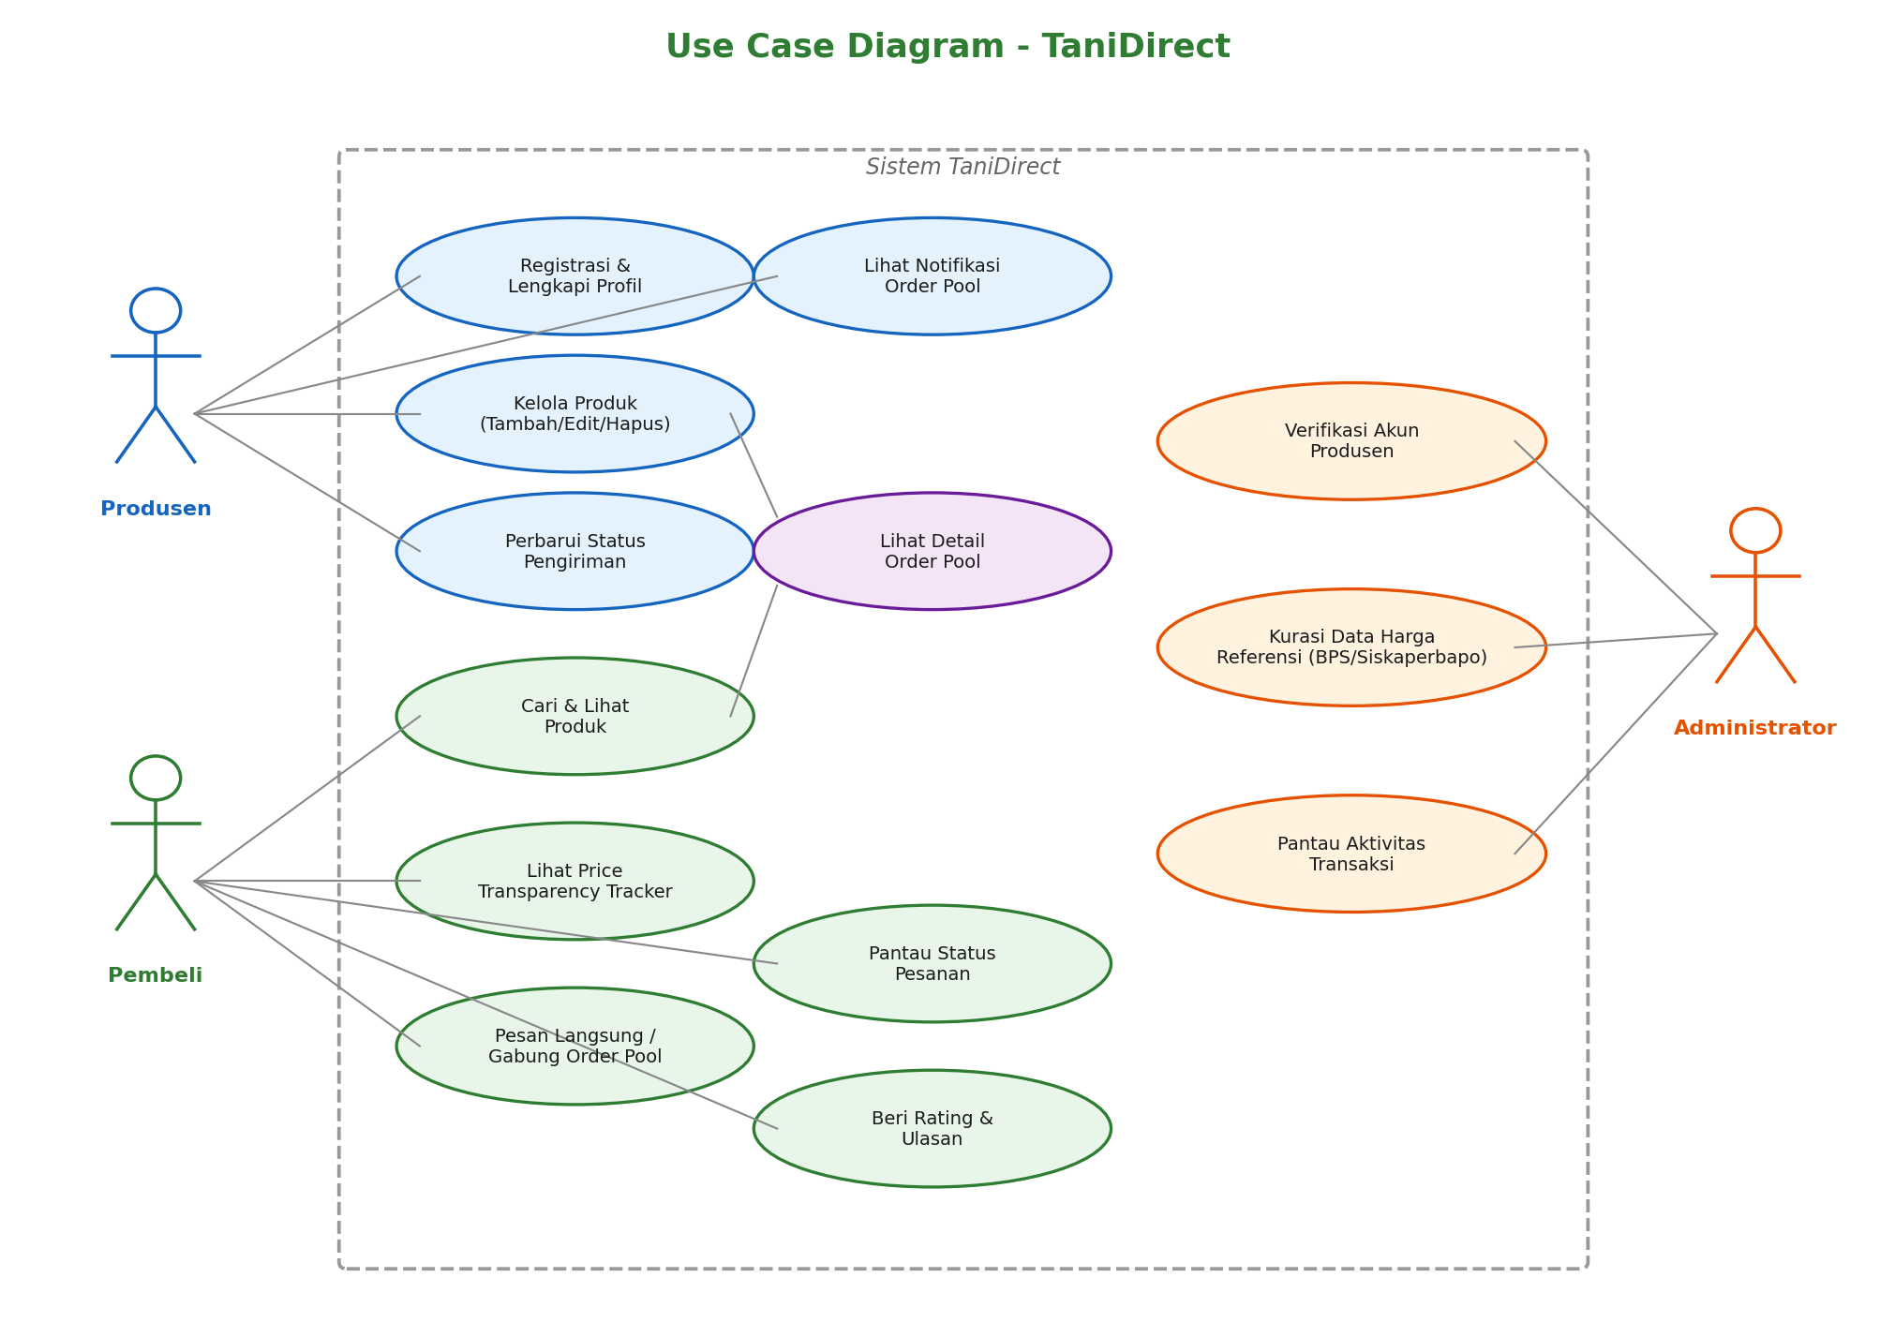
Gambar 3. Use Case Diagram TaniDirect

Deskripsi Use Case per Aktor
- Produsen: registrasi & lengkapi profil, kelola produk (tambah/edit/hapus), perbarui status pengiriman, lihat notifikasi order pool, lihat detail order pool untuk produknya.
- Pembeli: cari & lihat produk, lihat Price Transparency Tracker, pesan langsung atau bergabung ke order pool, pantau status pesanan, beri rating & ulasan, lihat detail order pool yang diikuti.
- Administrator: verifikasi akun produsen baru, kurasi data harga referensi (memastikan data BPS/Siskaperbapo yang diimpor akurat), pantau aktivitas transaksi secara umum.

6. Pertimbangan Keamanan
Mengingat aspek Keamanan & Manajemen Data memiliki bobot penilaian signifikan pada babak final (25%), berikut langkah keamanan dasar yang akan diterapkan sejak awal pengembangan, bukan ditambahkan belakangan:
- Validasi input di sisi server menggunakan Form Request Validation bawaan Laravel untuk setiap form (registrasi, tambah produk, checkout, dll).
- Proteksi CSRF otomatis pada seluruh form melalui middleware bawaan Laravel.
- Password di-hash menggunakan bcrypt (default Laravel), tidak pernah disimpan dalam bentuk teks biasa.
- Middleware role-based access control memastikan Produsen tidak dapat mengakses fungsi Administrator, dan sebaliknya.
- Query database menggunakan Eloquent ORM/Query Builder yang secara otomatis melakukan parameter binding, mencegah SQL Injection.
- Validasi kepemilikan data (authorization policy) memastikan Produsen hanya dapat mengubah produk miliknya sendiri, dan Pembeli hanya dapat melihat/membatalkan pesanannya sendiri.

7. Roadmap Pengembangan (Estimasi 2 Minggu)
Mengingat tenggat Penjurian Tahap 1 pada 1 Agustus 2026, berikut estimasi pembagian tahapan pengembangan untuk tim beranggotakan 2-3 orang.
Minggu | Fokus Utama | Output
Minggu 1 (Hari 1-3) | Setup environment, struktur database, autentikasi & role | Project Laravel berjalan lokal, migrasi database selesai, login/register berfungsi
Minggu 1 (Hari 4-7) | Fitur inti: manajemen produk, Price Transparency Tracker, import data BPS & Siskaperbapo | Produsen dapat kelola produk, halaman perbandingan harga tampil dengan data riil
Minggu 2 (Hari 8-11) | Fitur order pool, checkout/simulasi transaksi, status pengiriman | Alur pemesanan end-to-end berfungsi, termasuk agregasi pesanan
Minggu 2 (Hari 12-14) | Rating & ulasan, polish UI/UX, testing, deploy ke hosting, penyusunan proposal | Aplikasi live di URL publik, repositori GitHub siap, proposal PDF selesai
Dokumen ini merupakan kelanjutan teknis dari TaniDirect_Deskripsi_dan_Fitur.docx. Langkah selanjutnya adalah validasi environment dan instalasi tools pengembangan (Git, Composer, Laravel Herd, MySQL) di MacBook Air M4.

